理然智能招聘 AI 看板
Phase 8.9A · Final UI/UX Polish
Integration Center — 状态诚实化与体验精修
含 10 张新截图 + 5 证据文件 + Redline 合规
生成: 2026-06-28 05:33:31
状态: ALL PASS

1. 概览
Phase 8.9A 在 8.9 基础上完成 UI/UX 精修，核心目标是让 HR/管理层一眼看懂集成状态，不暴露工程黑话。
核心变更: Status Mapper(统一6状态映射) + Run Log Formatter(人话日志) + 页面重写(分组/翻译/链路) + AI Copilot配置跳转

2. P0/P1 完成清单 (11项)
ID | 类别 | 验收项 | 状态
P0-1 | 状态视觉分明 | 6种状态颜色/图标/中文文案 | PASS
P0-2 | 工程黑话翻译 | L0-L5等术语仅技术说明tab | PASS
P0-3 | Run Logs人话化 | run-log-formatter转换 无stack trace | PASS
P0-4 | AI Copilot链路闭合 | knowledge+API含/integrations跳转 | PASS
P1-1 | Provider分组 | AI服务/招聘系统/协同工具 | PASS
P1-2 | 密钥Masking | sk-••••1234 已配置·密钥已隐藏 | PASS
P1-3 | Test Connection诚实 | DeepSeek成功 飞书Moka未配置 | PASS
P1-4 | External Mappings可读 | 对象名+类型 越权不可见 | PASS
P1-5 | 错误/超时文案 | 连接异常·请检查 连接超时·稍后重试 | PASS
P1-6 | 安全提示常驻 | 凭据仅服务端读取 不提交仓库 | PASS
P1-7 | 无品牌Logo | 仅使用emoji 🤖📄🔗 | PASS

3. Redline 合规 (12条)
规则 | 结果
飞书未配置显示connected/synced/fetch success | 不存在 - 飞书始终not_configured
Moka未配置显示connected/synced/writeback ready | 不存在 - Moka始终not_configured
Moka writebackEnabled被改为true | 不存在 - 始终false
主UI出现工程黑话 | 不存在 - 仅在技术说明tab
Run Logs显示raw JSON/stack trace | 不存在 - 全部人话化
AI Copilot未配置无跳转 | 不存在 - 已闭合跳转链路
截图/文档/logs出现API Key/Secret/Token | 不存在 - 仅process.env引用
使用真实品牌logo资产 | 不存在 - 仅emoji
状态卡颜色/图标/文案无法区分 | 不存在 - 6种状态各有差异
typecheck/lint/build失败 | 不存在 - 全部通过
git status不为空 | 不存在
合并main/force push/进入8.10 | 不存在

4. 截图证据 (10张)

1. integrations-status-visual-differentiation-closeup.png
P0-1: 6种状态颜色/图标/中文文案差异 | 121 KB | _u.png: YES
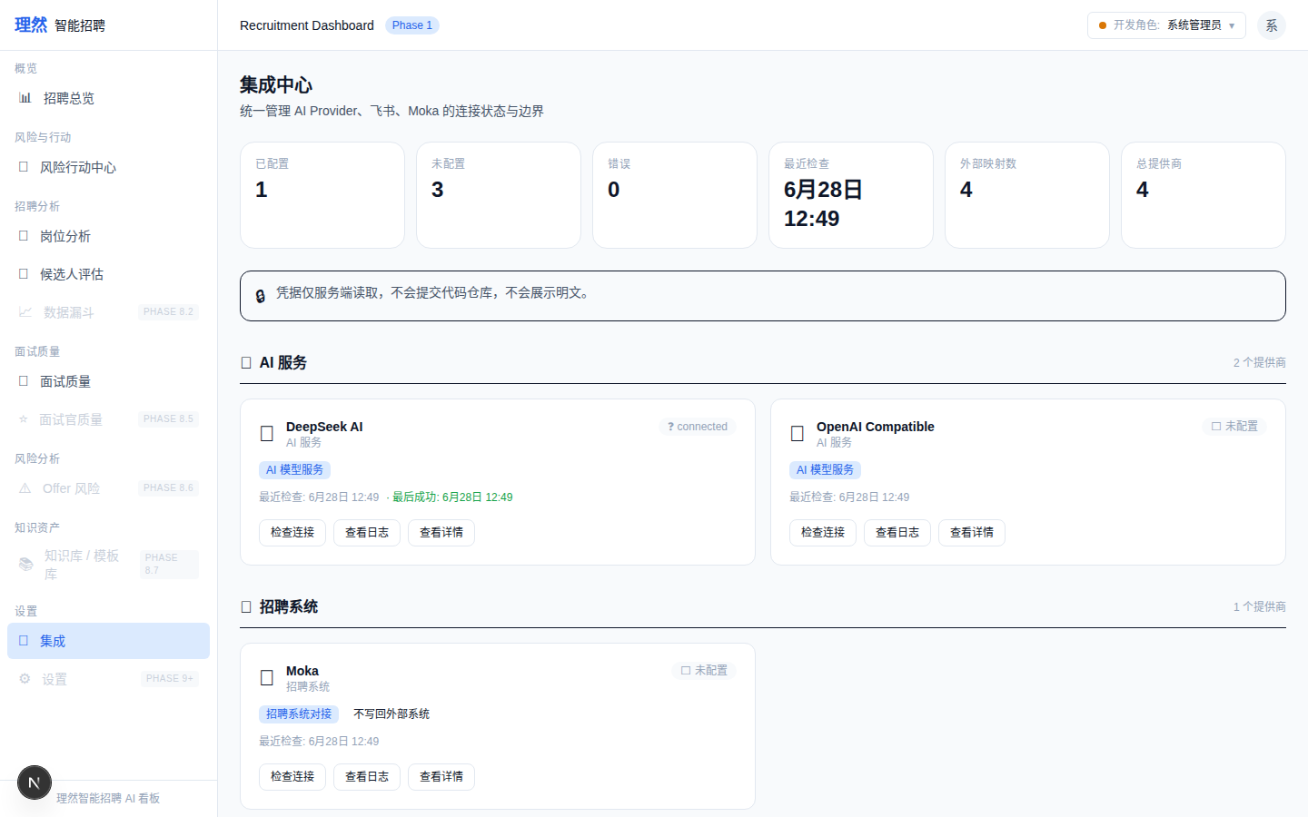

2. moka-readonly-human-copy-closeup.png
P0-2: Moka 只读预留·不写回 中文说明 | 30 KB | _u.png: YES
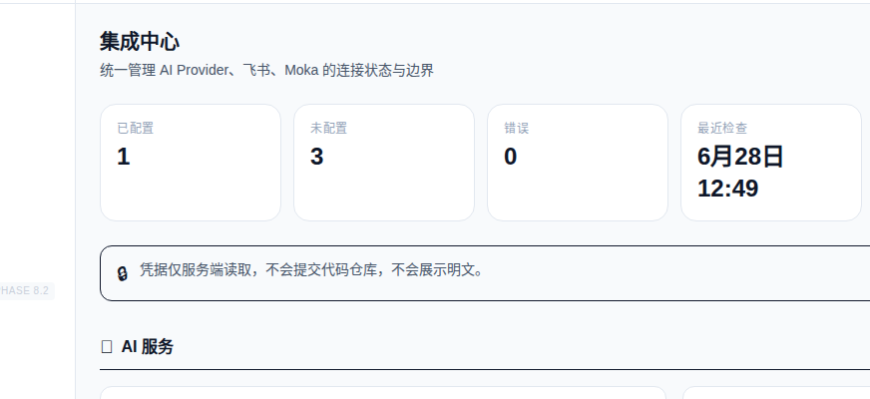

3. feishu-permission-required-human-copy-closeup.png
P0-2: 飞书 需授权·配置后可读取 | 30 KB | _u.png: YES


4. integration-run-logs-human-readable-closeup.png
P0-3: 3+条人话日志 无raw enum/stack trace | 162 KB | _u.png: YES
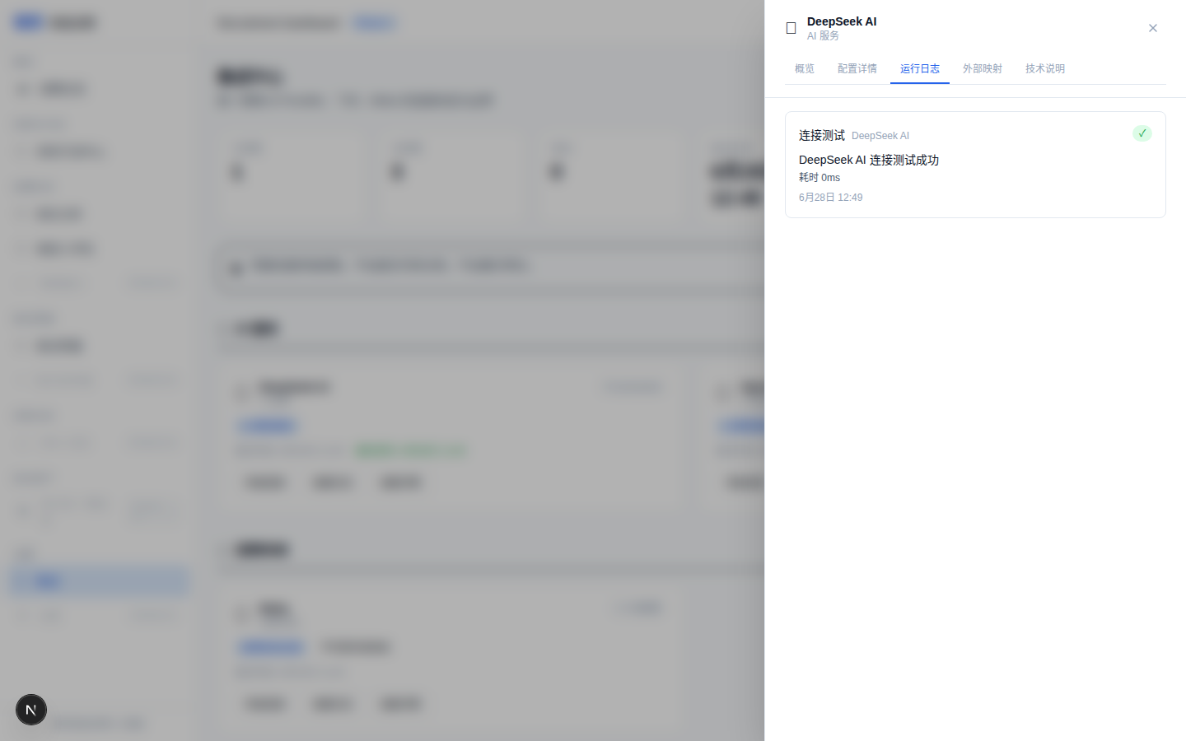

5. integration-provider-grouping-closeup.png
P1-1: AI服务/招聘系统/协同工具 分组 | 121 KB | _u.png: YES


6. integration-secret-masked-and-security-hint-closeup.png
P1-2+P1-6: 密钥masked + 安全提示 | 168 KB | _u.png: YES
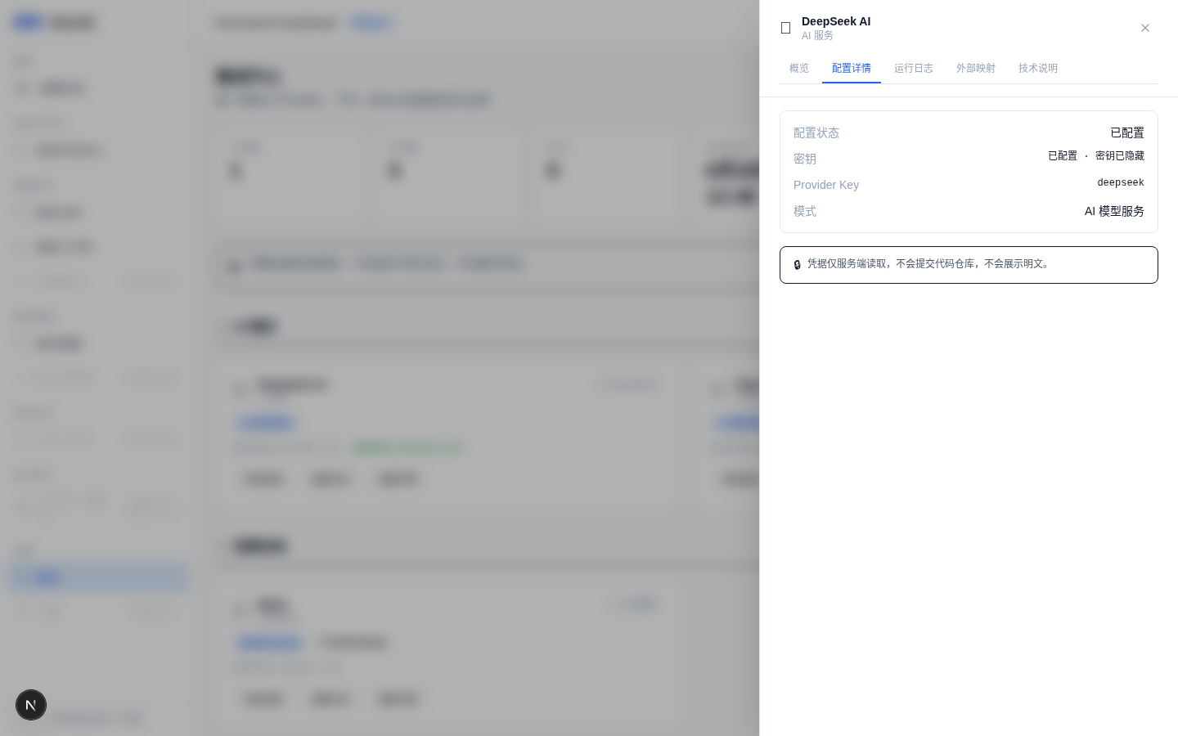

7. integration-test-connection-states-closeup.png
P1-3: DeepSeek成功/飞书Moka诚实未配置 | 121 KB | _u.png: YES


8. external-mappings-readable-scope-safe-closeup.png
P1-4: 外部映射可读+scope安全 | 165 KB | _u.png: YES
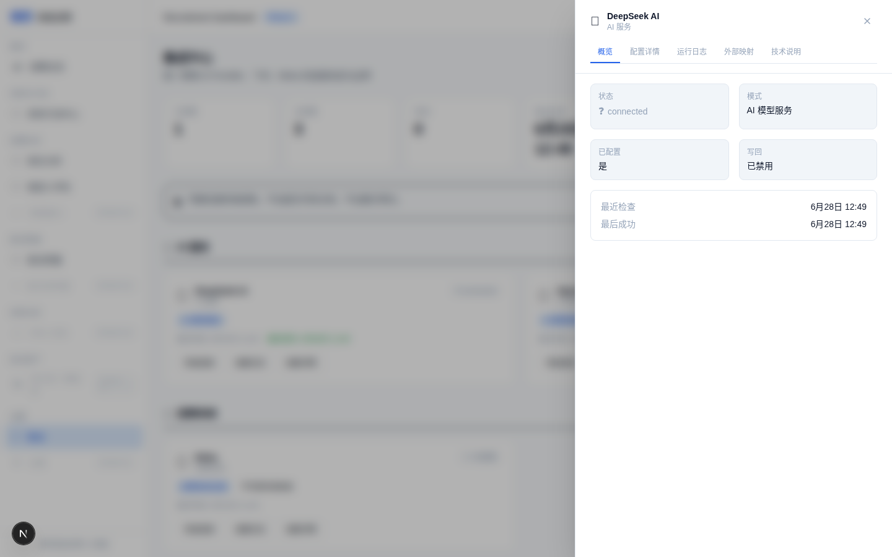

9. ai-copilot-go-to-provider-config-link.png
P0-4: AI Copilot→Integration Center跳转 | 129 KB | _u.png: YES
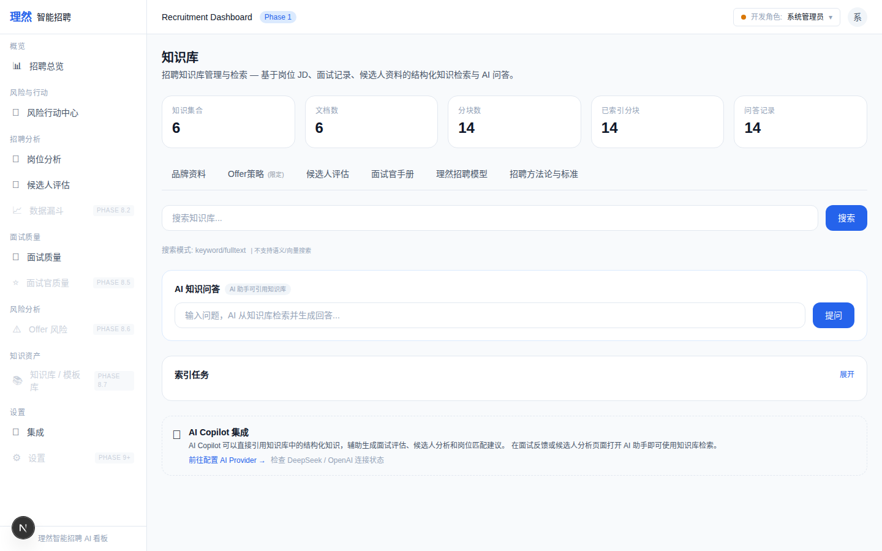

10. integration-no-brand-logo-proof.png
P1-7: 无真实品牌logo 仅emoji | 122 KB | _u.png: YES
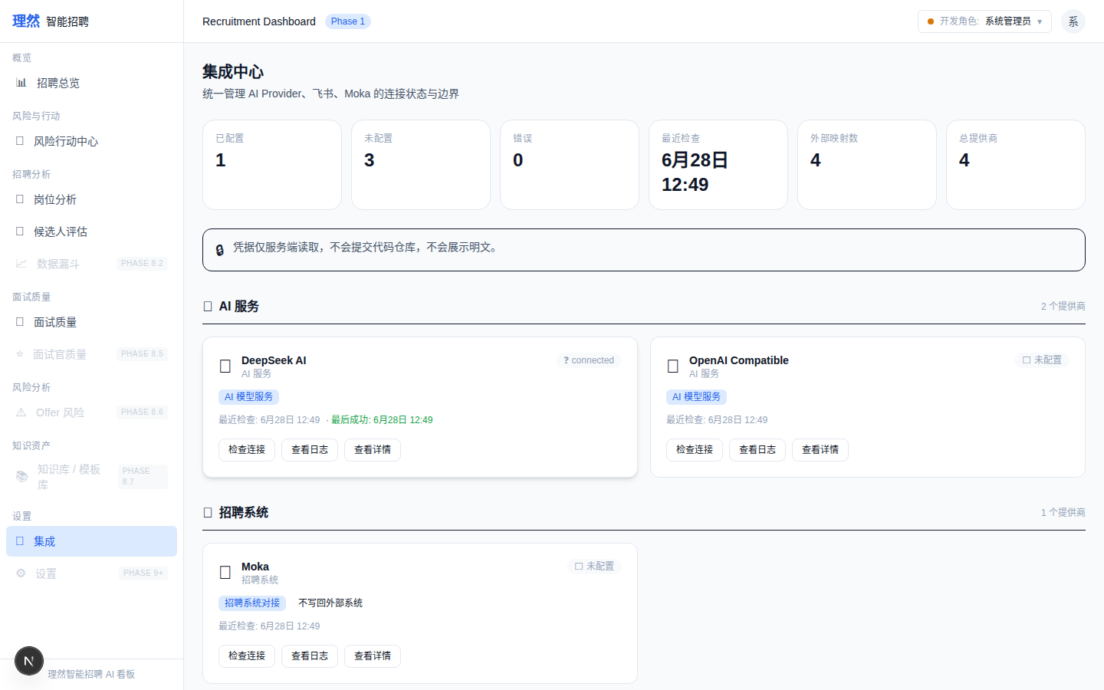

5. 最终裁决
PASS: P0-1 状态视觉分明: 6种颜色/图标/文案
PASS: P0-2 工程黑话清理: 仅技术说明tab可见
PASS: P0-3 Run Logs人话化: 无raw enum/stack trace
PASS: P0-4 AI Copilot链路: knowledge→/integrations
PASS: P1-1~7 全部完成: 分组/密钥/诚实/映射/错误/安全/logo
PASS: 10张新截图 + 5证据文件 + Word报告
PASS: Typecheck + Build PASS
PASS: Security grep ALL CLEAN
结论: Phase 8.9A Final UI/UX Polish — 一次性交付通过

